**Accountico: tecnologia e inovação**

Andrey Onoue, Anna Silva, Bryan Gonçalves, Bruna Carenzi, Guilherme Reinhardt, Vitor Duarte

Faculdade Impacta de Tecnologia

São Paulo, SP, Brasil

23 de novembro de 2020

**Resumo**

O Accountico é um sistema contábil de contas a pagar e a receber, projetado para realizar as demandas de serviços do nosso cliente RCamin Consultoria.

A baixa produtividade, métodos ultrapassados e a inconsistência de informações são o grande problema do RCamin, e com base nessa análise, mapeamos os cenários e descobrimos que há muito retrabalho vindo da digitação de dados repetidos, o tempo de espera é muito elevado por conta da dependência de outros sistemas e interação pessoal, o processo manual é demorado e totalmente ineficaz para que as solicitações de serviços sejam atendidas e entregues sem problemas.

As principais demandas da empresa são relacionadas com gestão financeira de pessoa física e jurídica. O Accountico tem como objetivo entregar um sistema intuitivo, fácil de manusear e que elimine a improdutividade que há atualmente no RCamin.

A equipe desenvolveu o sistema fazendo com que ele atenda a todos os requisitos e regras de negócio que foram passadas pelo analista de negócio.Com o Accountico, os clientes do RCamin poderão acessar e consultar informações do imposto de renda por exemplo, e cobrar sobre os status do pedido a qualquer momento. Terá mais controle sobre o processo da sua solicitação de serviço o que consequentemente diminui e até elimina a quantidade de atendimentos interpessoais entre o(a) secretário e o cliente. Pensando na praticidade, o secretário poderá realizar consultas rápidas, agilizar processos, atender clientes para a realização de orçamentos e esclarecimentos de dúvidas.

No Accountico, o contador poderá validar se todas as documentações necessárias foram entregues, fazer orçamentos e cadastros de IR.

**Palavras chaves:** *sistema, desenvolvimento, contabilidade, produtividade, Accountico, Imposto de renda (IR)*

1. **Introdução**

RCamin Consultoria está querendo utilizar um sistema contábil que realize as seguintes funções: cadastros, módulos de compras e contas a pagar, emissão de notas fiscais, módulo de orçamento, exportação e integração contábil em XLS, TXT (padrões dos sistemas Domínio, Contmatic, Sage, Totvs) e geração de relatórios.

* 1. **Apresentação da empresa RCamin Consultoria**

A empresa Rcamin Consultoria foi fundado com o propósito de ser um empreendedorismo, um negócio próprio e obter independência no mercado contábil.

Fundado em 12 de maio de 2015, o RCamin Consultoria iniciou as atividades oferecendo gestão contábil, gestão fiscal, terceiro setor, gestão fiscal, licitações, recursos humanos e certidões. O escritório ficava localizado na rua Tenente Nilton Marcilio, no bairro Vila Antonina em São Paulo, próximo ao shopping Anália Franco. No ano de 2016, RCamin Consultoria teve sua sede alterada para Alameda Santos, no bairro Cerqueira César, São Paulo.

O perfil dos seus clientes são fundações privadas, igrejas, institutos de saúde, faculdade e escolas.

* 1. **O problema de baixa produtividade e métodos ultrapassados na RCamin Consultoria**

Devido aoprocesso manual, a produtividade é mínima. O prazo estipulado muitas das vezes não é cumprido, fazendo com que o cliente acredite não ser justo em efetuar o pagamento da solicitação, e possivelmente terminam cancelando no meio do serviço.

Os benefícios buscados com a implementação deste sistema, são: tecnologias de fácil acesso e manuseio, automação de processos, otimização de trabalho, maior precisão com prazo, sistema amplamente ágil, fácil e preciso com baixa poluição de arquivos.

Figura 1 – Frase comum entre usuários. Fonte: vidadesuporte.com.br, 2020

1. **Solução proposta**

Maximizar o tempo de preparo das solicitações de serviços com foco de entrega dentro/antes do prazo estimado, processos que antes eram feitos manualmente agora serão automatizados com o sistema implementado. Um exemplo disso, temos o serviço de entrega do serviço que agora poderá ser feito virtualmente.

No artefato **lista de características e descrição**, temos os meios que servirão como proposta de solução para problema do cliente RCamin Consultoria.

A seguir, temos as imagens do contexto de negócios e cenários - artefato 15- para melhor representar o escritório contábil RCamin:

Modelo do Contexto de Negócio

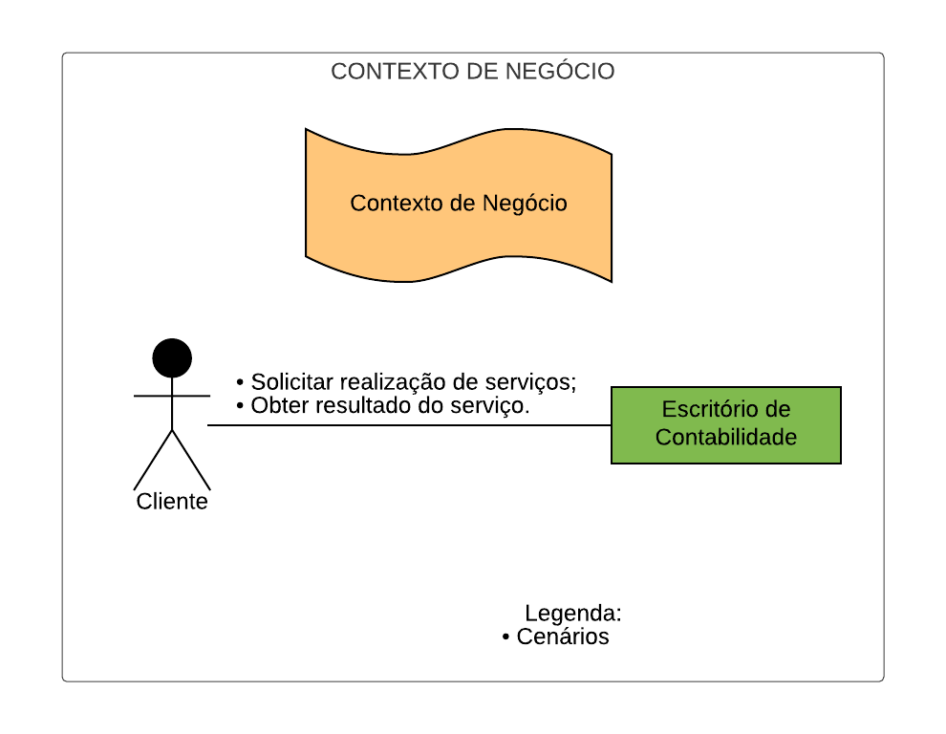

Cenário 1 – Solicitar realização de serviços

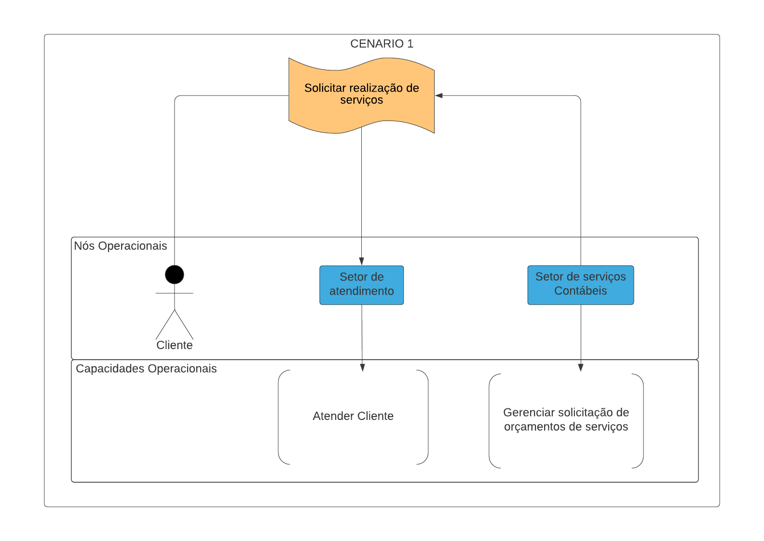

Cenário 2 – Obter resultado de serviço

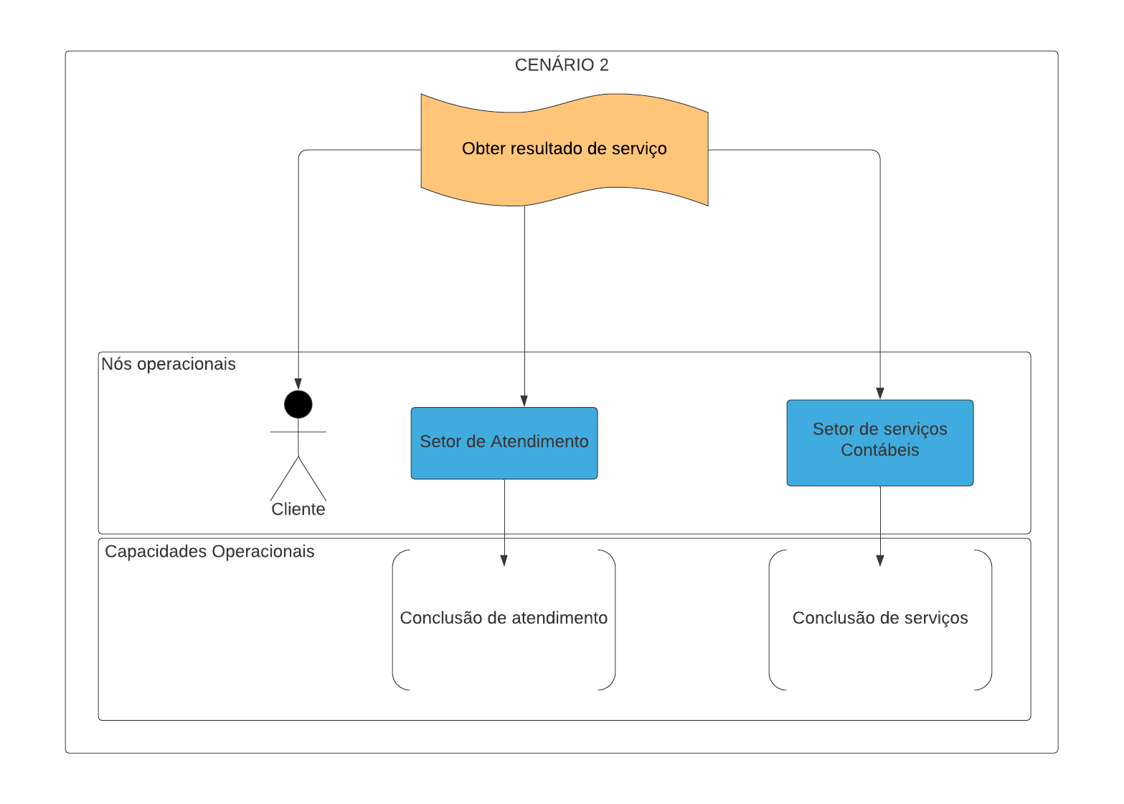

* 1. **Descrição das funcionalidades**

Tela de login – O cliente já cadastrado pode entrar em sua tela de perfil através de seu endereço de e-mail registrado e sua senha.

Tela de preenchimento da ordem de serviço – O cliente preenche este formulário com as informações básicas sobre sua solicitação de serviço que será encaminhada ao contador.

Tela de relatórios para impressão – Cliente/atendente e contador terão acesso aos relatórios já gerados. Claro que o cliente em questão somente terá acesso aos relatórios que o pertencem.

**Regras de negócio RCamim Consultoria**

**RN1:** Setor de atendimento recebe a solicitação do cliente e informar o valor e tempo de entrega de três a quatro horas para ser concluído;

**RN 2:** Após a autorização no orçamento solicitado, o setor de atendimento deve gerar serviço para o setor de serviços contábeis;

**RN 3:** Todo serviço deve ter um id específico de número de serviço que for solicitado;

**RN 4:** Após iniciado, o setor de serviços contábeis deve atualizar o status do serviço regularmente para que o setor de atendimento informe ao cliente assim que for solicitado;

**RN 5:** Quando solicitado, o setor de atendimento deve retornar feedback de serviço;

**RN 6:** Após a conclusão de serviço, o setor de atendimento deve gerar taxa de serviços prestados e informar ao cliente;

**RN 7:** Após confirmação de pagamento do cliente, o setor de atendimento deve dar baixa no serviço realizado.

1. **Arquitetura da solução**

O sistema Accountico foi desenvolvido em Python / Flask, usando PostgreSQL para o armazenamento de dados, com funções de orçamento, serviço, cobrança e movimentações bancárias. Está hospedado no Heroku CI, o sistema funciona como um controle de informações para melhorar o desempenho e a acessibilidade à informação, fazendo todas essas funções ficarem próximas umas das outras, otimizando tempo e melhorando a qualidade de trabalho.

**3.1 Descrição dos componentes e implantação do sistema Accoutinco**

Accountico foi desenvolvido a partir das seguintes ferramentas:

* Front - end – React JS e CSS puro;
* Back - end – Flask / Python;
* Banco de dados relacional – PostgreSQL;
* Heroku – Servidor / Cloud.
* URL de armazenamento: <https://dashboard.heroku.com/apps/accountico>
  1. **Estrutura do sistema Accountico**

A estruturação foi feita através do PostgreSQL, utilizando as seguintes tabelas:

* Cliente, Documento Cliente
* Orçamento
* Serviço
* Cobrança
* Movimentação, Tipo Movimentação
* Feedback

Tabela Cliente

|  |  |
| --- | --- |
| cliente_nome | variável usada para armazenamento de nomes ou razão social dos clientes |
| cliente_telefone | variável utilizada para armazenar um telefone de um cliente |
| cliente_celular: | variável utilizada para armazenar um celular de um cliente |
| cliente_email | variável utilizada para armazenar o endereço eletrônico do cliente |
| cliente_cpf | utilizado para armazenar CPF de pessoa física |
| cliente_cnpj | utilizado para armazenar CNPJ de pessoa jurídica |
| data_cadastro | utilizado para armazenar a data de cadastro do cliente. |
| id_cliente | chave primaria, sendo assim único para a identificação de clientes, |

Tabela de Documentos de Clientes

|  |  |
| --- | --- |
| id_documento | chave primaria, sendo assim para a identificação dos documentos |
| tipo_documento | variável utilizada para armazenar o tipo do documento seja ele em pdf, png e ou jpeg |
| anexo | variável utilizada para salvar os anexos |

Tabela Orçamento

|  |  |
| --- | --- |
| id_orçamento | chave primaria, sendo assim para a identificação dos orçamentos |
| nome_orçamento | variável utilizada para armazenar o nome do orçamento |
| observação | variável utilizada para armazenar o nome do orçamento |
| status_orcamento | utilizado para armazenar o status (concluído, pendente e cancelado) |
| id_cliente | chave estrangeira referenciado na tabela cliente |
| data_previsao | *variável* utilizada para armazenar uma data prevista para a entrega; |
| data_previsao | *variável* utilizada para armazenar uma data prevista para a entrega |
| forma_pagamento | *variável* utilizada para armazenar a forma de pagamento |
| id_documento | chave estrangeira da tabela documento para trazer os documentos necessários |

Tabela Serviço

|  |  |
| --- | --- |
| id_servico | a identificação única dos serviços |
| nome_servico | variável utilizada para salvar o nome do serviço |
| status_servico | variável utilizada para salvar o status do serviço (concluído, pendente e cancelado) |
| observação | *variável* utilizada para salvar alguma observação sobre o serviço |
| id_orcamento | chave estrangeira referenciada na tabela orçamento para saber sobre qual orçamento está sendo feito |
| id_documento | chave estrangeira referenciada da tabela documento para saber os documentos do serviço |

Tabela Cobrança

|  |  |
| --- | --- |
| id_cobranca | identificação de cobranças |
| nome_banco | variável para armazenar o nome do banco, vencimento variável para armazenar a data de vencimento |
| dataPagamento | variável utilizada para armazenar a data do pagamento, |
| observação | variável utilizada para salvar as observações, valor variável utilizada para salvar o valor da cobrança |
| id_orcamento | chave estrangeira utilizada para referenciar o orçamento; |
| id_documento | chave estrangeira utilizada para referenciar os documentos necessários |

Tabela Tipo de Movimentação

|  |  |
| --- | --- |
| id_tipo | como chave primária para a identificação dos tipos de movimentação, descrição variável utilizada para armazenar a descrição da movimentação. |

Tabela Movimentação

|  |  |
| --- | --- |
| id_movimentacao | identificação única de movimentação |
| origem | variável utilizada para armazenar a origem da movimentação |
| valor | variável utilizada para armazenar o valor podendo ser positivo -crédito e ou débito |
| parcela | variável utilizada armazenar a parcela |
| data_vencimento | variável utilizada para armazenar a data de vencimento |
| data_transacao | variável utilizada para armazenar a data da transação |
| id_tipo_movimentacao | chave estrangeira para referenciar qual a movimentação está sendo feita |
| id_cliente | chave estrangeira referenciada em cliente |
| id_tipo | chave estrangeira utilizada para trazer o tipo da movimentação |

Tabela Feedback

|  |  |
| --- | --- |
| id_feedback | chave primaria para a identificação única de feedback |
| id_servico | chave estrangeira referenciada em serviço para passar o feedback para o serviço |
| descricao | variável utilizada para armazenar a descrição do feedback |

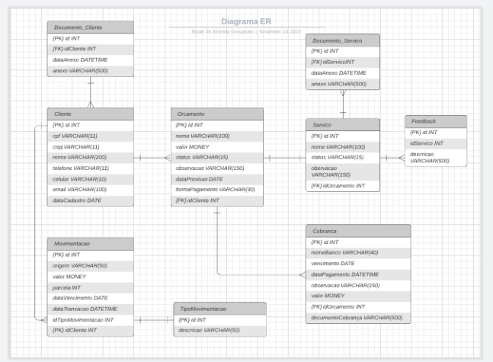

**3.3 Tecnologias utilizadas**

|  |  |  |
| --- | --- | --- |
| Tecnologia | Camada/Subsistema | Justificativa |
| Git | Infraestrutura | Versionamento e hospedagem de código. |
| Flask/ Python | Back end | Leitura, edição, excluir e incluir dados – CRUD |
| React JS | Front end | Interface gráfica da aplicação |
| PostgresSQL | Servidor | Banco relacional de código aberto |
| Heroku | Servidor/Cloud | Plataforma de nuvem que suporta qualquer tipo de linguagem de programação |

1. **Considerações finais**

Sistema Accountico implementado para suprir as necessidades tecnológicas de nosso cliente RCamin Consultoria, com foco em impactar e alavancar a produtividade diária de seus clientes.

Trazemos à tona a importância que a automatização de processos manuais tem sobre esta realidade muito presente em empresas de pequeno e médio porte, apresentamos resultados que geraram uma grande diferença na atuação com seus clientes e colaboradores, desde a agilidade no processo de solicitação à entrega de serviços dentro e antes do prazo estimado.

A inovação tecnológica elimina barreiras que influenciam muito na otimização de tempo gasto. É uma realização nossa como grupo, ter trabalhado e concluído algo tão gratificante para nosso cliente, o qual dispensava muito esforço e tempo por ter muitos processos manuais e repetitivos.

Tivemos como objetivo traçado, a entrega do projeto em sua forma primária, para que o tempo que tivemos na realização do mesmo fosse realmente aproveitado e eficaz para com nosso cliente. Temos ideias de melhorias para serem implementadas futuramente e assim, tornarmos a nossa plataforma um exemplo a ser seguido para outros estudantes, e garantir um melhor desempenho para com a empresa que prestamos nossa ajuda.

Um ser humano deve transformar a informação em inteligência ou conhecimento. Tendemos a esquecer que nenhum computador jamais fará uma nova pergunta. - Grace Hopper, cientista da computação, pioneira em programação.

**Referencias**

Site da empresa RCamin

<http://rcaminconsultoria.com.br>

Pesquisa de Glossário

<https://www.reviversoft.com/pt/file-extensions/ofx>

<https://www.jornalcontabil.com.br/cnab-o-que-e-para-que-serve-e-quais-os-tipos/>

<http://www.portaltributario.com.br/tributario/tributacao.htm>

<http://www.portaldecontabilidade.com.br/glossario.htm>

**Agradecimentos**

Nossos agradecimentos aos professores que nos ajudaram a chegar até a conclusão deste trabalho, somos gratos pela união deste grupo que se manteve firma até o fim e agradecer a faculdade Impacta pela oportunidade de estarmos colocando em prática tudo que aprendemos ao longo destes semestres.